区投资促进局服务指南
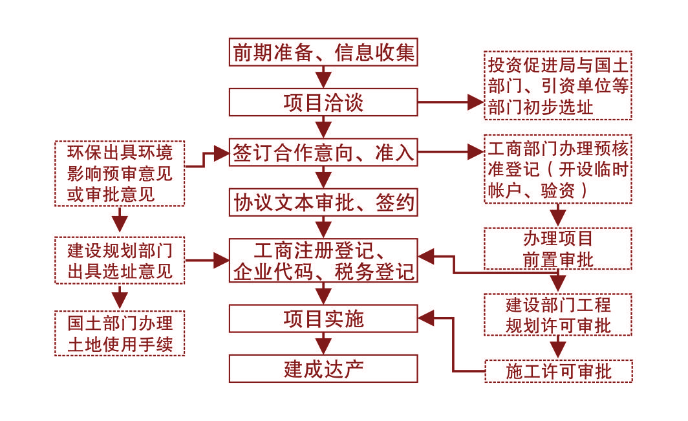

关于 项目的申请

×××：
一、公司基本情况
公司简介，包括企业全称、主要经营范围、注册地、注册资本、企业性质。自然人投资需说明自然人所在地、目前从事行业等。
二、建设项目基本情况
（一）项目名称：
（二）投资规模：
(三)建设内容及规模：
（四）效益分析：
三、恳请区人民政府帮助解决问题
…………
四、需提供附件
1.营业执照；2.法人身份证。

（盖章）
年 月 日

